

UNIVERZITET U NIŠU
ELEKTRONSKI FAKULTET

Replikacija podataka u MongoDB bazi podataka

Seminarski rad
Studijski program: Računarstvo i informatika
Modul: Softversko inženjerstvo

Student: Mentor:
Anastasija Vasić 1848 Prof. dr Aleksandar Stanimirović

Niš, januar 2026.
Sadržaj
1. Uvod 3
2. Pojam i osnovni principi replikacije podataka 5
2.1. Ciljevi replikacije 6
2.2. Konzistentnost i dostupnost 7
2.3. Tipovi replikacije 7
2.3.1. Sinhrona replikacija 8
2.3.2. Asinhrona replikacija 8
2.3.3. Fizička replikacija 9
2.3.4. Logička replikacija 9
2.3.5. Master–Slave i Multi-Master modeli 9
2.4. Replikacija i CAP teorema 10
2.4.1. Kompromisi (CP i AP pristupi) 11
2.4.2. Eventual consistency 11
2.5. Prednosti i ograničenja replikacije 12
2.5.1. Prednosti 12
2.5.2. Ograničenja 12
3. Replikacija u MongoDB sistemu 13
3.1. Osnovne karakteristike MongoDB-a 13
3.2. Arhitektura MongoDB replica seta 14
3.3. Election mehanizam i automatski failover 16
3.4. Režimi potvrđivanja i konzistentnost 17
3.5. Nadgledanje i dijagnostika replica seta 17
3.6. Bezbednost i kontrola pristupa u MongoDB replica set okruženju 18
3.6.1. Interna autentifikacija članova replica seta 18
3.6.2. KeyFile mehanizam 19
3.6.3. TLS/SSL enkripcija 19
4. Praktični deo 21
4.1. Priprema okruženja 21
4.1.1. Verzija MongoDB-a 21
4.1.2. Operativni sistem 21
4.1.3. Broj instanci i topologija 21
4.2. Konfiguracija MongoDB Replica Set-a 22
4.2.1. Pokretanje tri mongod instance 22
4.2.2. Inicijalizacija replica seta (rs.initiate()) 22
4.2.3. Provera statusa replica seta 23
4.2.4. Dodavanje članova (rs.add()) 24
4.3. Demonstracija replikacije 24
4.3.1. Unos podataka na primarnom čvoru 24
4.3.2. Provera podataka na sekundarnim čvorovima 25
4.3.3. Analiza oplog-a 26
4.4. Testiranje failover scenarija 26
4.4.1. Gašenje primarnog čvora 27
4.4.2. Election procesa 27
4.4.3. Verifikacija kontinuiteta rada sistema 28
4.4.4. Povratak čvora u klaster 28
4.5. Analiza write concern parametara 29
4.5.1. Režim w:1 29
4.5.2. Režim w:majority 29
4.5.3. Režim w:all 29
4.5.4. Uticaj na performanse 30
4.6. Praćenje kašnjenja replikacije (replica lag) 30
4.6.1. Upotreba dijagnostičkih komandi 30
4.6.2. Analiza replica lag-a 31
5. Zaključak 32
Literatura 33

1. Uvod
Savremeni informacioni sistemi karakterišu eksponencijalni rast količine podataka, potreba za stalnom dostupnošću servisa i visokim performansama obrade podataka. Tradicionalni centralizovani sistemi baza podataka, kod kojih se svi podaci čuvaju i obrađuju na jednom serveru, postaju ograničavajući faktor u okruženjima gde se zahteva visoka dostupnost (High Availability – HA), otpornost na otkaze (fault tolerance) i horizontalna skalabilnost. U takvim sistemima otkaz jedne instance baze podataka može dovesti do prekida rada celokupne aplikacije, što je neprihvatljivo u poslovnim, finansijskim i cloud okruženjima.
Distribuirane baze podataka predstavljaju odgovor na navedene izazove. One omogućavaju raspodelu podataka i opterećenja između više čvorova, čime se povećava dostupnost i pouzdanost sistema. Jedan od ključnih mehanizama koji omogućava visok stepen dostupnosti u distribuiranim sistemima jeste replikacija podataka. Replikacija podataka podrazumeva održavanje više kopija istih podataka na različitim čvorovima sistema, pri čemu se izmene na jednom čvoru propagiraju ka ostalim čvorovima u skladu sa definisanim pravilima i protokolima.
U kontekstu distribuiranih sistema, posebno je značajna CAP teorema, koja definiše ograničenja istovremenog postizanja konzistentnosti (Consistency), dostupnosti (Availability) i tolerancije na mrežne podele (Partition Tolerance). Moderni sistemi baza podataka, naročito NoSQL sistemi, projektovani su tako da optimizuju određene aspekte CAP modela u zavisnosti od potreba aplikacije . Replikacija podataka ima centralnu ulogu u ostvarivanju kompromisa između ovih osobina.
MongoDB predstavlja jednu od najrasprostranjenijih NoSQL baza podataka, zasnovanu na dokument-orijentisanom modelu skladištenja podataka. Njegova arhitektura je projektovana tako da omogući horizontalnu skalabilnost, visoku dostupnost i fleksibilnost modela podataka. Mehanizam replikacije u MongoDB-u implementiran je kroz koncept replica seta, koji omogućava automatski failover, održavanje konzistentnosti podataka i distribuciju opterećenja čitanja između više čvorova.
Replica set u MongoDB-u sastoji se od više instanci koje održavaju istu kopiju podataka. Jedna instanca ima ulogu primarnog (primary) čvora i prima sve operacije upisa, dok sekundarni (secondary) čvorovi repliciraju operacije koristeći mehanizam operacionog loga (oplog). U slučaju otkaza primarnog čvora, sistem automatski pokreće proces izbora (election) novog primarnog čvora, čime se obezbeđuje kontinuitet rada bez intervencije administratora.
Cilj ovog rada jeste detaljna analiza mehanizma replikacije podataka u MongoDB replica set okruženju. Rad obuhvata teorijski okvir replikacije podataka, analizu arhitekture i principa rada MongoDB replica seta, kao i praktičnu implementaciju i testiranje sistema u kontrolisanom okruženju. Posebna pažnja posvećena je ispitivanju ponašanja sistema u scenarijima otkaza primarnog čvora, analizi kašnjenja replikacije i uticaju parametara write concern i read preference na konzistentnost i performanse sistema.
Metodologija rada zasniva se na kombinaciji teorijske analize relevantne literature i eksperimentalnog pristupa. U praktičnom delu rada biće implementiran MongoDB replica set u najnovijoj stabilnoj verziji sistema, izvršena konfiguracija više instanci, testirano ponašanje sistema pri normalnom radu i u uslovima simuliranog otkaza, kao i analizirani rezultati u kontekstu visoke dostupnosti i konzistentnosti podataka.
Struktura rada organizovana je na sledeći način: u drugom poglavlju razmatraju se teorijski principi replikacije podataka i osnovni modeli distribuiranih sistema; u trećem poglavlju analizira se arhitektura i mehanizmi replikacije u MongoDB-u; četvrto poglavlje obuhvata praktičnu implementaciju i testiranje replica seta; peto poglavlje sadrži analizu rezultata i diskusiju; dok su u završnom delu rada izloženi zaključci i potencijalni pravci daljeg razvoja.

2. Pojam i osnovni principi replikacije podataka
Replikacija podataka predstavlja jednu od centralnih tehnika u projektovanju distribuiranih sistema baza podataka, posebno u okruženjima gde su dostupnost, otpornost na otkaze i performanse od kritične važnosti. U savremenim sistemima, prekid rada baze podataka direktno ugrožava poslovne procese (npr. elektronska trgovina, bankarski sistemi, sistemi rezervacija), što čini mehanizme visoke dostupnosti i oporavka od otkaza neophodnim delom arhitekture. Replikacija je osnovni gradivni element takvih rešenja, jer omogućava da više instanci sistema raspolaže kopijom podataka i može preuzeti obradu u slučaju problema na primarnoj lokaciji ili serveru.
Replikacija podataka je mehanizam kojim se održava više kopija istog skupa podataka na različitim čvorovima (serverima/instancama) u okviru jednog sistema, tako da su kopije međusobno sinhronizovane u skladu sa pravilima propagacije promena. U opštem slučaju, replikacija podrazumeva da se operacije koje menjaju stanje (upisi) izvršavaju na jednoj ili više replika, a zatim se promene prenose ka ostalim replikama. Na slici 1. možemo videti replikaciju podataka.
Važno je razlikovati replikaciju od srodnih pojmova:
- Backup: periodično snimanje stanja baze u cilju oporavka; backup nije nužno “živ” niti se automatski sinhronizuje u realnom vremenu.
- Particionisanje/Sharding: podaci se dele na delove (šardove) koji se raspoređuju na različite čvorove; čvorovi nemaju iste podatke, već različite segmente.
- Replikacija: više čvorova poseduje istu (potpunu ili delimičnu) kopiju podataka radi dostupnosti i/ili performansi.
U sistemima baza podataka, replikacija se može sprovoditi na različitim nivoima:
- na nivou fizičkih blokova (fizička replikacija),
- na nivou logičkih operacija (logička replikacija),
- kao kombinacija ova dva pristupa, u zavisnosti od DBMS-a i ciljeva sistema.
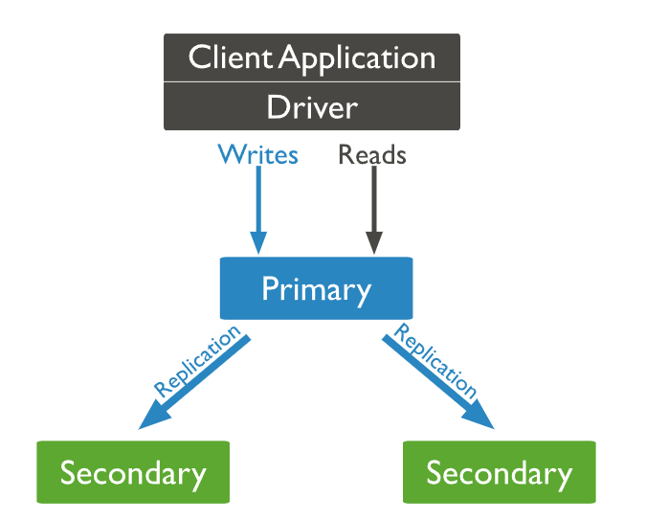
Slika 1. – Osnovni koncept replikacije

2.1. Ciljevi replikacije
Replikacija se uvodi kada postoji potreba da sistem ispuni bar jedan od sledećih ciljeva:
- Visoka dostupnost (High Availability – HA).
Cilj HA je da sistem nastavi rad čak i kada dođe do otkaza pojedinih komponenti. Ako baza postoji na jednom serveru, otkaz tog servera obično znači potpuni prekid. Replikacija omogućava da druga instanca preuzme ulogu obrade, često automatski, uz minimalan ili nikakav prekid servisa.
- Otpornost na otkaze (Fault Tolerance).
Replikacija povećava toleranciju na otkaze jer gubitak jednog čvora ne znači gubitak podataka. U praksi, otpornost zavisi od tipa replikacije i trenutka otkaza (npr. kod asinhrone replikacije postoji rizik da poslednje promene još nisu stigle do sekundarnih čvorova).
- Poboljšanje performansi čitanja (read scalability).
U mnogim aplikacijama broj čitanja višestruko prevazilazi broj upisa. Replikacija omogućava da se čitanja raspodele na više replika, čime se smanjuje opterećenje primarnog čvora i povećava propusna moć sistema.
- Geografska distribucija i smanjenje latencije.
U globalnim sistemima, replike se postavljaju u različite regione kako bi se korisnicima omogućio pristup bližoj instanci, čime se smanjuje latencija.
- Disaster recovery (oporavak od katastrofa).
Replike u drugom data centru ili regionu predstavljaju osnovu planova oporavka u slučaju ozbiljnijih incidenata (požar, nestanak struje, prekid mreže).
Ovi ciljevi se često prepliću, ali u praksi jedan cilj može biti dominantan (npr. HA kod kritičnih servisa, read skaliranje kod analitičkih portala).

2.2. Konzistentnost i dostupnost
Replikacija uvodi ključno pitanje: da li sve replike u svakom trenutku sadrže identično stanje podataka? Odgovor zavisi od mehanizma propagacije promena i pravila potvrđivanja upisa.
U teoriji distribuiranih sistema, konzistentnost se često posmatra kroz modele:
- Strong consistency (stroga konzistentnost): nakon potvrde upisa, svako sledeće čitanje (sa bilo koje replike) vraća novu vrednost ili grešku (nema “stare” vrednosti).
- Eventual consistency (konačna/odložena konzistentnost): replike se ne moraju odmah usaglasiti, ali sistem garantuje da će, ukoliko nema novih upisa, sve replike vremenom konvergirati ka istom stanju.
Zašto je teško održati strong consistency u distribuiranom okruženju? Zato što propagacija promena zahteva komunikaciju preko mreže, a mreža uvodi kašnjenja, gubitke paketa i mogućnost prekida (partition). Ukoliko sistem insistira da sve replike moraju potvrditi upis pre nego što se upis prihvati, povećava se latencija i smanjuje dostupnost (sistem može “čekati” repliku koja je trenutno nedostupna).
U praksi, mnogi sistemi nude podesive mehanizme: administrator ili aplikacija biraju nivo potvrđivanja upisa i politike čitanja, čime se zapravo bira kompromis između dostupnosti i konzistentnosti. Ovaj koncept će kasnije biti posebno važan u MongoDB-u kroz parametre nalik write concern i politike čitanja (read preference), ali ovde ostajemo na opštoj teorijskoj ravni.

2.3. Tipovi replikacije
Tipovi replikacije se najčešće klasifikuju prema:
- načinu sinhronizacije (sinhrona/asinhrona),
- nivou na kojem se replikuje (fizička/logička),
- topologiji i ulozi čvorova (master-slave, multi-master),
a u savremenoj literaturi često se posmatra i kroz prizmu rešenja konflikata, metrika kašnjenja i modela konzistentnosti.

2.3.1. Sinhrona replikacija
Kod sinhrone replikacije, operacija upisa (npr. INSERT/UPDATE) se smatra uspešno završenom tek kada je promena upisana ne samo na primarnom čvoru, već i na jednoj ili više replika, u skladu sa pravilom potvrđivanja. To znači da klijent ne dobija potvrdu dok se ne dobije potvrda sa replika.
Prednost sinhrone replikacije je visok nivo konzistentnosti: rizik da replika “zaostaje” je minimalan ili ne postoji. U ekstremnom slučaju (kada se zahteva potvrda svih replika) dobija se vrlo jaka garancija konzistentnosti i minimalna mogućnost gubitka podataka.
Nedostaci su:
- povećana latencija (svaki upis čeka mrežu i replike),
- smanjena dostupnost (ako je replika nedostupna, upis može biti blokiran),
- slabija skalabilnost (više replika može značiti više čekanja) [1].
Sinhrona replikacija je tipična u sistemima gde je konzistentnost presudna (npr. određene finansijske transakcije), ali se i tu često primenjuju hibridni modeli (npr. “potvrdi većinu replika”, a ne sve).

2.3.2. Asinhrona replikacija
Kod asinhrone replikacije, primarni čvor potvrđuje upis klijentu odmah nakon lokalnog upisa, dok se propagacija promena ka sekundarnim čvorovima izvršava naknadno. Sekundarne replike “prate” primarnu, ali mogu kasniti u odnosu na nju.
Prednosti:
- manja latencija za upis,
- veća dostupnost (primarni čvor može nastaviti rad i kada su replike privremeno nedostupne),
- bolja skalabilnost u mrežama sa većim kašnjenjem.
Nedostaci:
- mogućnost gubitka poslednjih promena pri iznenadnom otkazu primarnog čvora (ako replike još nisu preuzele promene),
- periodi privremene nekonzistentnosti,
- potreba za jasnim pravilima čitanja: čitanje sa replike može vratiti “staro” stanje.

2.3.3. Fizička replikacija
Fizička replikacija podrazumeva replikaciju na nivou fizičkih struktura skladištenja podataka. U relacijama sistemima, to se često realizuje kroz prenos transakcionog loga (WAL/redo log) ili čak kroz kopiranje fizičkih stranica/blokova. Sekundarni server dobija “niskonivo” informacije o promenama i rekonstruiše identično stanje.
Karakteristike fizičke replikacije:
- sekundarni čvor je “bit-po-bit” ili log-po-log” replika primarnog,
- pogodna je za HA i brzo prebacivanje uloge (failover),
- obično je tesno vezana za internu implementaciju DBMS-a (teže je raditi između različitih verzija ili različitih DBMS-ova).
Prednost fizičke replikacije je što je često efikasna i pouzdana, ali ograničenje je manja fleksibilnost: teško je replicirati samo deo podataka ili selektivno filtrirati promene.

2.3.4. Logička replikacija
Logička replikacija se zasniva na prenosu logičkih promena. To znači da se replikuju semantički događaji, a ne fizički blokovi.
Prednosti:
- selektivna replikacija (moguće je replicirati samo određene tabele/kolekcije),
- fleksibilnost (lakše je raditi između verzija i ponekad različitih struktura),
- pogodna za migracije i integracije.
Nedostaci:
- veća kompleksnost obrade,
- veća osetljivost na razlike u šemama ili logičkim pravilima,
- potencijalno veće opterećenje (jer se logika promena “ponovo izvršava” na repliki).
U praksi, izbor između fizičke i logičke replikacije zavisi od cilja: HA često favorizuje fizičku replikaciju, dok integracije i selektivna distribucija podataka favorizuju logičku.

2.3.5. Master–Slave i Multi-Master modeli
Topologija replikacije definiše gde se upisi prihvataju i kako se promene šire.
Master–Slave (Primary–Secondary)
U ovom modelu postoji jedan čvor koji prihvata upise (master/primary), dok ostali (slave/secondary) primaju promene i služe za čitanje, standby ili failover.
Prednosti:
- jednostavniji model konzistentnosti,
- jasna kontrola toka upisa,
- lakše izbeći konflikte, jer postoji jedan “izvor istine”.
Nedostaci:
- primarni čvor može postati usko grlo za upise,
- failover zahteva izbor ili promociju sekundarnog čvora (što nije “besplatno” u smislu vremena i rizika).
Multi-Master
Kod multi-master modela, više čvorova prihvata upise. Ovaj model povećava dostupnost i omogućava lokalne upise u različitim regionima, ali uvodi problem konflikata (npr. dve izmene istog podatka u kratkom vremenu na različitim čvorovima).
Da bi multi-master radio pouzdano, potreban je mehanizam rešavanja konflikata:
- vremenski pečati,
- vektorski satovi,
- last-write-wins pravilo,
- CRDT strukture, itd.
Multi-master je moćan, ali složen, i često se koristi u specifičnim sistemima i arhitekturama gde je offline rad ili geo-distribucija upisa prioritet.

2.4. Replikacija i CAP teorema
CAP teorema (Slika 2.) je jedno od najčešće citiranih teorijskih ograničenja u distribuiranim sistemima. U najkraćem, teorema kaže da distribuirani sistem koji deli podatke preko mreže ne može istovremeno garantovati sve tri osobine:
- Consistency (C) – svako čitanje vraća najnoviji upis (ili grešku),
- Availability (A) – svaki zahtev dobija odgovor (ne nužno najnoviji),
- Partition Tolerance (P) – sistem nastavlja rad i kada dođe do mrežnih podela (prekida komunikacije između čvorova).
U realnim sistemima, partition tolerance se smatra neizbežnom (mrežni prekidi i kašnjenja se moraju očekivati), pa se dizajn najčešće svodi na kompromis između konzistentnosti i dostupnosti tokom particije.
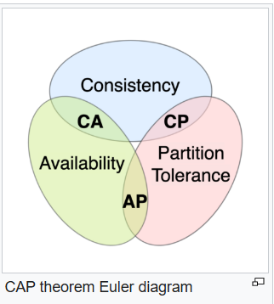
Slika 2. – Dijagram CAP teoreme

2.4.1. Kompromisi (CP i AP pristupi)
U praksi se sistemi često opisuju kao:
- CP sistemi (Consistency + Partition tolerance):
Tokom particije, sistem može odbiti deo zahteva ili blokirati rad da bi očuvao konzistentnost (npr. neće dozvoliti upis ako ne može da potvrdi stanje).
- AP sistemi (Availability + Partition tolerance):
Tokom particije, sistem nastavlja da odgovara, ali može doći do privremene nekonzistentnosti; sistem se kasnije usaglašava.
Važno je naglasiti da CAP nije “stroga etiketa”: moderni DBMS-ovi nude podesive nivoe konzistentnosti i različite režime rada, a dizajn često nije binaran već kontinuum kompromisa. Brewer u svom radu “CAP Twelve Years Later” posebno naglašava da popularno tumačenje “izaberi 2 od 3” previše pojednostavljuje realnost i da sistemi često nude parametre kojima se upravlja kompromisom.

2.4.2. Eventual consistency
Eventual consistency je model u kome sistem garantuje da će se, ukoliko nema novih izmena, sve replike vremenom usaglasiti. Tokom tog perioda, različite replike mogu vratiti različite vrednosti. Ovaj model se često koristi u skalabilnim sistemima gde su visoka dostupnost i performanse važnije od stroge konzistentnosti u svakom trenutku.
U praksi, eventual consistency zahteva da:
- aplikacija bude dizajnirana da podnese privremenu nekonzistentnost,
- postoji mehanizam za detekciju i eventualno razrešenje konflikata (zavisno od modela replikacije),
- sistem nudi opcije za “jače” garancije kada su potrebne (npr. čitanje od lidera, čitanje sa većine, itd.).
Ovo je posebno relevantno u NoSQL sistemima, gde je skalabilnost česta prioritetna osobina.

2.5. Prednosti i ograničenja replikacije

2.5.1. Prednosti
- Povećana dostupnost sistema.
U slučaju otkaza jednog čvora, drugi čvor može nastaviti obradu. Ovo je osnova HA rešenja u praksi.
- Otpornost na otkaze i veća pouzdanost.
Replikacija umanjuje rizik gubitka podataka usled hardverskog otkaza, pod uslovom da replike nisu sve pogođene istim incidentom.
- Skaliranje čitanja i raspodela opterećenja.
Replike mogu služiti za čitanje, izveštavanje ili analitiku, rasterećujući primarni čvor.
- Bolja geografska dostupnost.
Postavljanjem replika u različite regione smanjuje se latencija i poboljšava korisničko iskustvo.
- Podrška za održavanje i nadogradnje.
Replike omogućavaju postupne nadogradnje i održavanje (npr. jedan čvor se isključi radi ažuriranja, dok ostali nastavljaju rad), uz minimalan downtime.

2.5.2. Ograničenja
- Kompleksnost konfiguracije i administracije.
Replikacija zahteva podešavanje topologije, pravila potvrđivanja, monitoringa i failover scenarija.
- Replica lag (kašnjenje replikacije).
Kod asinhrone replikacije sekundarne replike mogu kasniti, što vodi do privremene nekonzistentnosti i potencijalno problematičnih čitanja.
- Troškovi infrastrukture.
Više replika znači više servera, više storage-a i dodatne mrežne resurse.
- Mogućnost gubitka podataka u određenim scenarijima.
Ako primarni čvor otkaže pre nego što su promene replikuju, poslednje transakcije mogu biti izgubljene (zavisno od konfiguracije i režima potvrđivanja).
- Konflikti u multi-master sistemima.
Kada postoji više čvorova za upis, konflikti su realan problem i zahtevaju dodatne mehanizme i pravila.

3. Replikacija u MongoDB sistemu
Replikacija u MongoDB sistemu implementirana je kroz koncept replica seta, koji predstavlja osnovni mehanizam za postizanje visoke dostupnosti (High Availability) i otpornosti na otkaze u ovom dokument-orijentisanom NoSQL sistemu. Za razliku od tradicionalnih relacijskih sistema koji koriste fizičku ili streaming replikaciju na nivou transakcionog loga, MongoDB implementira replikaciju zasnovanu na operacionom logu (oplog) i modelu primarni–sekundarni, uz automatski mehanizam izbora novog primarnog čvora u slučaju otkaza.

3.1. Osnovne karakteristike MongoDB-a
MongoDB je dokument-orijentisana NoSQL baza podataka dizajnirana za rad u distribuiranim i cloud okruženjima. Njegova arhitektura omogućava horizontalnu skalabilnost, fleksibilnost modela podataka i visoku dostupnost putem replikacije i šardovanja.
Za razliku od relacijskih sistema koji podatke organizuju u tabele i redove, MongoDB koristi dokument model, gde su podaci organizovani u JSON-slične strukture nazvane dokumenti.
Karakteristike dokument modela:
- Podaci su organizovani u kolekcije (collections).
- Svaki dokument je nezavisna jedinica podataka.
- Dokumenti mogu imati različitu strukturu (schema-less pristup).
- Omogućena je ugnježdenost (nested documents) i nizovi (arrays).
Primer dokumenta:
{
"_id": 1,
"ime": "Ana",
"prezime": "Petrović",
"uloga": "student",
"ocene": [9, 10, 8]
}
Dokument model je posebno pogodan za distribuirane sisteme jer omogućava lokalizovano ažuriranje i efikasno rukovanje kompleksnim strukturama podataka bez skupih JOIN operacija.
BSON format
Interno, MongoDB koristi BSON (Binary JSON) format za skladištenje dokumenata. BSON je binarna reprezentacija JSON strukture koja omogućava:
- Efikasnije skladištenje
- Bržu serijalizaciju/deserijalizaciju
- Podršku za dodatne tipove podataka (npr. Date, ObjectId, Binary)
BSON omogućava da operacije nad dokumentima budu optimizovane na nivou engine-a baze podataka, što je posebno značajno u distribuiranim okruženjima gde performanse imaju ključnu ulogu.
WiredTiger storage engine
Od verzije 3.2, podrazumevani storage engine u MongoDB-u je WiredTiger.
Karakteristike WiredTiger engine-a:
- Dokument-nivo zaključavanja (document-level locking)
- Kompresija podataka
- Podrška za journaling
- Snapshot izolacija
WiredTiger koristi mehanizam multiverzijskog upravljanja konkurentnošću (MVCC), što omogućava da čitanja i upisi funkcionišu paralelno bez značajnog blokiranja. Ova karakteristika je izuzetno važna u replica set okruženju gde sekundarni čvorovi istovremeno repliciraju promene i odgovaraju na zahteve čitanja.

3.2. Arhitektura MongoDB replica seta
Replica set predstavlja grupu od najmanje dva (preporučeno tri ili više) mongod procesa koji održavaju istu kopiju podataka.
Standardna konfiguracija (Slika 3.) obuhvata:
- 1 Primary čvor
- 1 ili više Secondary čvorova
- Opcionalno 1 Arbiter čvor
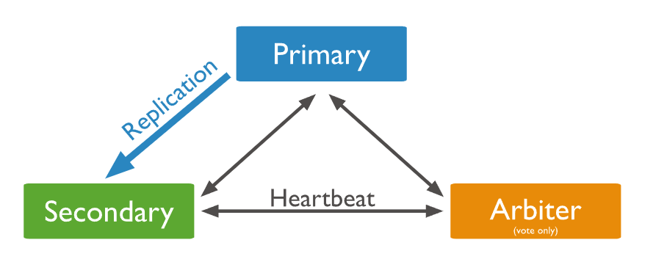
Slika 3. – Dijagram MongoDB replica seta (Primary + Secondary + Arbiter)
Primary čvor je jedini čvor koji prihvata operacije upisa (INSERT, UPDATE, DELETE). Sve izmene nad podacima inicijalno se izvršavaju na primarnom čvoru.
Karakteristike:
- Prima sve operacije pisanja
- Generiše zapise u operacionom logu (oplog)
- Distribuira promene sekundarnim čvorovima
- Odgovoran je za konzistentnost podataka
U svakom trenutku replica set može imati samo jedan primary čvor.
Secondary čvor replicira promene sa primarnog čvora.
Karakteristike:
- Čita operacije iz oplog-a primarnog čvora
- Primena promena u istom redosledu
- Može služiti za čitanje (zavisno od read preference konfiguracije)
- Može postati primary tokom election procesa
Sekundarni čvorovi kontinuirano “prate” primarni i održavaju lokalnu kopiju baze.
Arbiter je specijalni čvor koji:
- Ne čuva podatke
- Ne replicira oplog
- Učestvuje u procesu glasanja
Arbiter se koristi radi obezbeđivanja neparnog broja glasova u replica set-u, čime se smanjuje mogućnost “split-brain” situacija.
Oplog mehanizam
Oplog (operations log) je specijalna kolekcija unutar MongoDB-a koja čuva sve operacije koje menjaju stanje baze.
Karakteristike oplog-a:
- Cirkularna kolekcija
- Sadrži redosled operacija
- Sekundarni čvorovi čitaju i primenjuju operacije
- Omogućava asinhronu replikaciju
Oplog je osnova mehanizma replikacije u MongoDB-u.

3.3. Election mehanizam i automatski failover
Jedna od ključnih prednosti MongoDB replica seta je automatski failover.
Heartbeat protokol
Čvorovi replica seta periodično razmenjuju heartbeat poruke (na svakih ~2 sekunde) kako bi proverili dostupnost ostalih članova.
Ako sekundarni čvor detektuje da primary nije dostupan, pokreće election proces.
Glasanje
Tokom election procesa:
- Čvorovi glasaju za kandidata
- Potrebna je većina (majority)
- Kandidat sa većinom postaje novi primary
Ovaj proces traje nekoliko sekundi.
Promena primarnog čvora
Nakon izbora:
- Novi primary preuzima obradu upisa
- Klijenti se automatski preusmeravaju
- Sistem nastavlja rad bez ručne intervencije
Ovaj mehanizam omogućava HA bez manuelne administracije.

3.4. Režimi potvrđivanja i konzistentnost
MongoDB omogućava podešavanje nivoa konzistentnosti kroz parametre.
Write Concern definiše koliko replika mora potvrditi upis pre nego što operacija bude smatrana uspešnom.
Primeri:
- w:1 → potvrda samo primarnog čvora
- w:majority → potvrda većine replika
- w:all → potvrda svih replika
Veći write concern → veća konzistentnost, ali veća latencija.
Read Preference određuje sa kog čvora se vrši čitanje:
- primary
- secondary
- primaryPreferred
- secondaryPreferred
- nearest
Ovo direktno utiče na balans između dostupnosti i konzistentnosti.
Journaling omogućava zapisivanje operacija na disk pre potvrde klijentu.
Omogućava:
- Oporavak nakon pada sistema
- Veću pouzdanost podataka

3.5. Nadgledanje i dijagnostika replica seta
MongoDB nudi komande za monitoring.
rs.status()
Prikazuje:
- Trenutnog primary
- Članove replica seta
- Stanje replika
rs.printReplicationInfo()
Prikazuje:
- Veličinu oplog-a
- Kašnjenje replikacije
Kašnjenje replikacije (replica lag)
Replica lag predstavlja vremensko kašnjenje između primarnog i sekundarnog čvora.
Veliki lag može ukazivati na:
- Preopterećenje
- Mrežne probleme
- Nedovoljno resursa

3.6. Bezbednost i kontrola pristupa u MongoDB replica set okruženju
Bezbednost predstavlja ključni aspekt svakog distribuiranog sistema baza podataka, posebno u okruženjima gde su podaci dostupni preko mreže i gde više čvorova međusobno komunicira. U replica set arhitekturi MongoDB-a bezbednost obuhvata dva osnovna segmenta:
- Internu bezbednost komunikacije između članova replica seta
- Kontrolu pristupa korisnika i klijenata bazi podataka
Neadekvatna konfiguracija bezbednosnih mehanizama može dovesti do neautorizovanog pristupa podacima, kompromitovanja replika ili čak preuzimanja kontrole nad replica set-om.

3.6.1. Interna autentifikacija članova replica seta
U replica set arhitekturi, svi čvorovi (primary, secondary i arbiter) moraju međusobno komunicirati. Ova komunikacija obuhvata:
- Razmenu heartbeat poruka
- Replikaciju operacija putem oplog-a
- Election proces
Da bi se sprečilo da neautorizovani čvor pokuša da se pridruži replica set-u ili presretne komunikaciju, MongoDB zahteva mehanizam međusobne autentifikacije članova replica seta.
Ukoliko autentifikacija nije omogućena, svaki mongod proces koji ima mrežni pristup mogao bi potencijalno da se predstavi kao član replica seta, što predstavlja ozbiljan bezbednosni rizik.
MongoDB implementira internu autentifikaciju na dva načina:
- KeyFile mehanizam
- X.509 sertifikati (TLS-based autentifikacija)

3.6.2. KeyFile mehanizam
KeyFile predstavlja jednostavan, ali efikasan mehanizam interne autentifikacije. U ovom pristupu:
- Generiše se tajni ključ (nasumični string).
- Taj ključ se čuva u posebnom fajlu (keyfile).
- Svi članovi replica seta moraju koristiti identičan keyfile.
- Prilikom pokretanja mongod procesa navodi se putanja do keyfile-a.
Mehanizam funkcioniše na sledeći način:
- Svaki čvor prilikom pokretanja koristi isti tajni ključ.
- Tokom međusobne komunikacije čvorovi verifikuju da poseduju isti ključ.
- Ukoliko ključ nije validan, čvor ne može postati član replica seta.
Važno je naglasiti da:
- KeyFile mora imati strogo ograničene dozvole pristupa (npr. 400 na Linux sistemima).
- KeyFile ne pruža enkripciju komunikacije, već samo autentifikaciju.
Zbog toga se u produkcionim sistemima često kombinuje sa TLS enkripcijom.

3.6.3. TLS/SSL enkripcija
MongoDB podržava TLS (Transport Layer Security) enkripciju za:
- Komunikaciju između članova replica seta
- Komunikaciju između klijenata i servera
TLS omogućava:
- Enkripciju podataka tokom prenosa (data in transit)
- Autentifikaciju putem sertifikata
- Zaštitu od napada presretanja (man-in-the-middle)
U replica set okruženju, TLS konfiguracija obezbeđuje da:
- Svi članovi replica seta koriste sertifikate potpisane od strane pouzdanog CA (Certificate Authority).
- Komunikacija između primarnog i sekundarnih čvorova bude šifrovana.
- Election i oplog saobraćaj ne mogu biti presretnuti ili modifikovani.
TLS je posebno važan u cloud okruženjima ili u situacijama kada su čvorovi geografski distribuirani.

4. Praktični deo
Praktični deo rada ima za cilj da, na konkretnom DBMS-u (MongoDB), demonstrira replikaciju podataka u replica set okruženju kroz potpun ciklus: pripremu okruženja, konfiguraciju replica seta, demonstraciju replikacije, testiranje failover scenarija, analizu parametara potvrđivanja upisa (write concern) i praćenje kašnjenja replikacije (replica lag). Posebno je važno naglasiti da teorijski koncepti iz prethodnih poglavlja (primarni i sekundarni čvor, oplog, election, kompromisi između konzistentnosti i dostupnosti) moraju biti potvrđeni konkretnim eksperimentom i rezultatima.
Kako bi se eksperiment sproveo bez potrebe za više fizičkih servera, korišćeno je Docker okruženje, koje omogućava podizanje više izolovanih MongoDB instanci na jednoj mašini i njihovo povezivanje u zajedničku virtuelnu mrežu. Ovaj pristup je pogodan za istraživačke i obrazovne svrhe jer obezbeđuje ponovljivost eksperimenta, jednostavno upravljanje instancama (pokretanje/gašenje), kao i jasnu kontrolu nad topologijom replica seta. U praksi, iako se produkcioni sistemi često implementiraju na odvojenim serverima ili virtuelnim mašinama, Docker predstavlja validan način da se funkcionalno verno simulira rad distribuiranog sistema.

4.1. Priprema okruženja

4.1.1. Verzija MongoDB-a
Da bi praktični deo bio usklađen sa zahtevom zadatka (korišćenje najnovije verzije DBMS-a), u eksperimentu je korišćena najnovija stabilna verzija MongoDB Community Server-a dostupna u Docker registru. Upotreba zvanične Docker slike garantuje da je instanca podignuta iz proverene distribucije i olakšava kasniju reprodukciju eksperimenta na drugoj mašini.

4.1.2. Operativni sistem
Eksperiment je moguće realizovati na različitim operativnim sistemima (Windows, Linux, macOS), pod uslovom da je Docker podržan. U okviru ovog rada, sistem je realizovan na ličnom računaru sa instaliranim Docker Desktop okruženjem, koje obezbeđuje upravljanje kontejnerima, mrežom i portovima.

4.1.3. Broj instanci i topologija
Za replica set je izuzetno važno imati neparan broj glasova zbog majority mehanizma. Standardna preporuka je minimum tri člana (npr. 1 primary + 2 secondary), čime se obezbeđuje stabilan election proces i izbegava situacija u kojoj nema kvoruma. U ovom radu replica set je konfigurisan sa tri instance:
- mongo1 – član koji će nakon inicijalizacije postati primary,
- mongo2 – secondary čvor,
- mongo3 – secondary čvor (alternativno, u nekim konfiguracijama može biti arbiter, ali u ovom eksperimentu biće korišćen kao secondary radi pune kopije podataka).
Ovakva topologija omogućava:
- replikaciju podataka na najmanje dve replike,
- stabilno glasanje i automatski izbor novog primary čvora pri otkazu,
- testiranje ponašanja sistema pri gubitku jednog čvora.

4.2. Konfiguracija MongoDB Replica Set-a
U ovom delu prikazuju se koraci konfiguracije replica seta: kreiranje Docker mreže, pokretanje tri instance, inicijalizacija replica seta i provera stanja. Svaki korak je potkrepljen komandama i predlogom dokaznih screenshot-ova.

4.2.1. Pokretanje tri mongod instance
Da bi se kontejneri međusobno “videli” po hostname-u, prvo se kreira posebna Docker mreža. Nakon toga se pokreću tri MongoDB instance, pri čemu se svaka instanca startuje sa parametrom --replSet rs0. Ovaj parametar govori mongod procesu da će biti deo replica seta pod identifikatorom rs0.

4.2.2. Inicijalizacija replica seta (rs.initiate())
Nakon što su instance pokrenute, replica set mora biti inicijalizovan. Inicijalizacija se obavlja na jednom čvoru (tipično budućem primary čvoru), gde se definiše identifikator replica seta i lista članova.
U ovoj konfiguraciji definisana su tri člana. Svakom članu dodeljen je jedinstveni _id, kao i host vrednost koja predstavlja hostname i port u okviru Docker mreže.
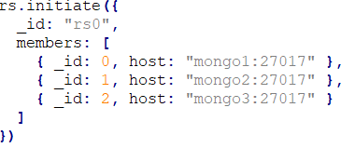
Nakon izvršenja komande, replica set ulazi u inicijalni proces formiranja, gde članovi međusobno uspostavljaju heartbeat komunikaciju, dogovaraju početno stanje i biraju primarni čvor. U većini slučajeva, čvor na kom je izvršen rs.initiate() postaje primary, osim ako konfiguracija i prioriteti nalažu drugačije.
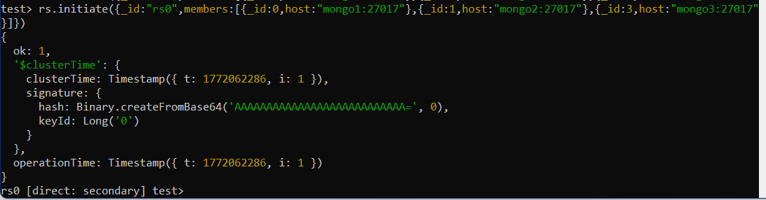

4.2.3. Provera statusa replica seta
Nakon inicijalizacije, neophodno je verifikovati da je replica set uspešno formiran i da su članovi u očekivanim ulogama. Ključna komanda za proveru stanja je:
rs.status()
Izlaz komande sadrži informacije kao što su:
- trenutno izabrani primary čvor,
- uloga svakog člana (PRIMARY/SECONDARY),
- stanje komunikacije (health),
- vreme poslednjih heartbeat poruka,
- informacije o election term i ostali meta-podaci.

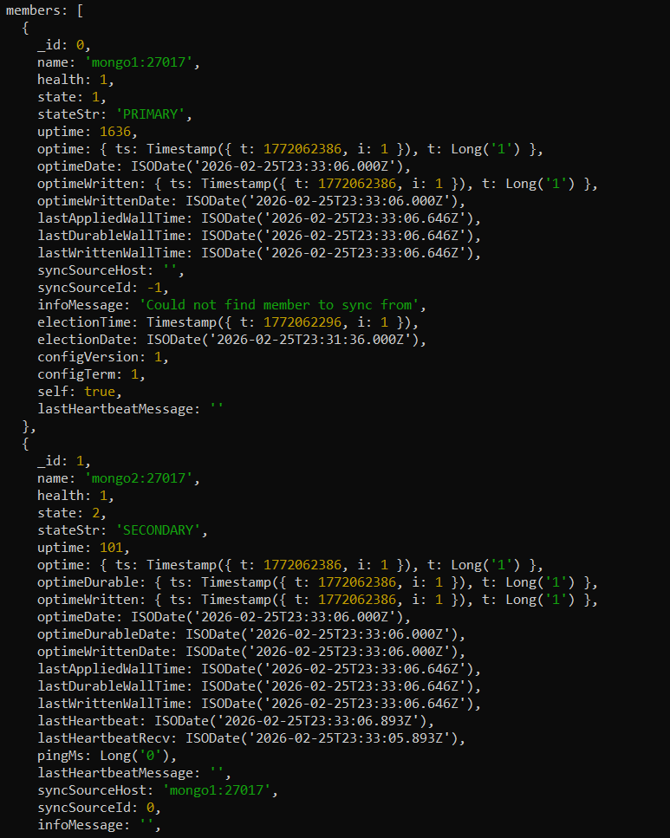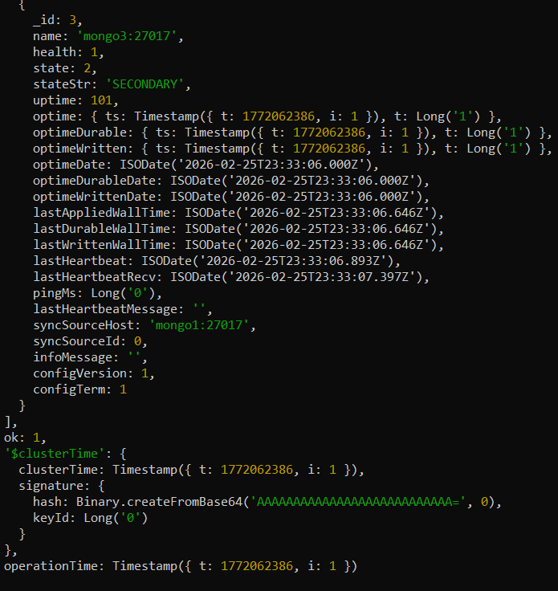
Dodatno, korisna komanda je:
rs.isMaster()
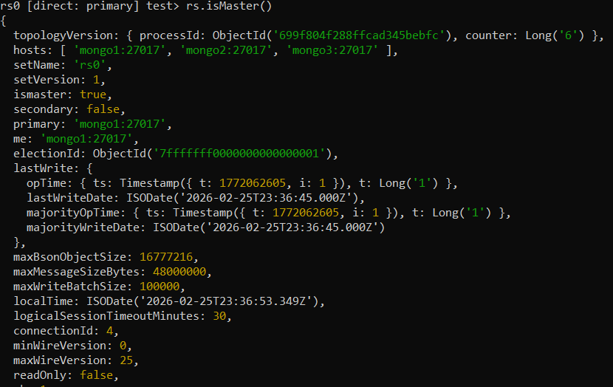

4.2.4. Dodavanje članova (rs.add())
Replica set je dizajniran tako da se može dinamički proširivati dodavanjem novih članova. To omogućava povećanje dostupnosti i skalabilnosti čitanja, kao i lakše održavanje sistema.
Dodavanje novog člana obavlja se komandom:
rs.add("mongo4:27017")
U ovom eksperimentu se zadržava topologija sa tri člana, ali je važno teorijski i praktično prikazati da je proširenje moguće i relativno jednostavno. U produkcionim uslovima, dodavanje članova zahteva planiranje resursa, mrežnu konfiguraciju i bezbednosne parametre (autentifikacija i TLS), što se u laboratorijskim uslovima može pojednostaviti.

4.3. Demonstracija replikacije
Nakon uspešne konfiguracije replica seta, sledeći korak je demonstracija osnovnog principa replikacije: upis podataka na primary čvoru i proveravanje da li se isti podaci pojavljuju na secondary čvorovima. U nastavku se koristi jednostavan primer kreiranja baze i kolekcije, unosa test podataka, kao i provera stanja na sekundarnim članovima.

4.3.1. Unos podataka na primarnom čvoru
Najpre se na primary čvoru selektuje test baza (npr. seminarski) i kreira kolekcija (MongoDB kolekcije se često kreiraju implicitno prilikom prvog upisa). U kolekciju se unosi više dokumenata.
Primer:
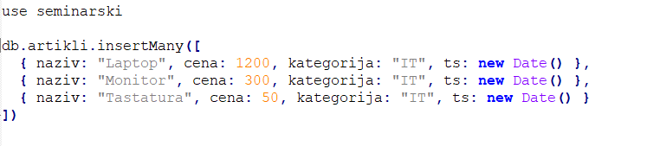
Ovim korakom se generišu write operacije na primary čvoru, koje se upisuju u oplog i zatim propagiraju sekundarnim čvorovima.
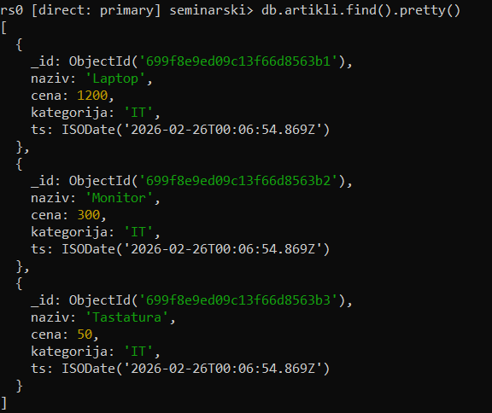

4.3.2. Provera podataka na sekundarnim čvorovima
Da bi se potvrdilo da je replikacija izvršena, potrebno je povezati se na secondary čvor (mongo2 i mongo3) i proveriti da li su podaci prisutni.
To se postiže izvršavanjem sledećih komandi komandi:
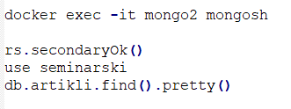
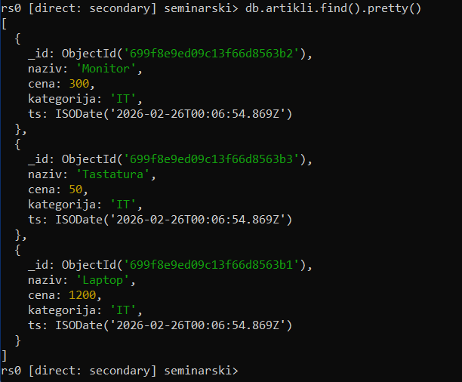
Pošto su podaci replicirani, sekundarni čvor će vratiti identične dokumente kao primary čvor. Na ovaj način se potvrđuje da oplog mehanizam i replikacioni tok funkcionišu ispravno.
Zašto mora rs.secondaryOk()?
Secondary čvor po defaultu ne dozvoljava read operacije. Ova komanda dozvoljava čitanje sa secondary.

4.3.3. Analiza oplog-a
Oplog (operation log) je centralni mehanizam MongoDB replikacije. Svaka write operacija na primary čvoru upisuje se u specijalnu capped kolekciju local.oplog.rs. Sekundarni čvorovi čitaju oplog i primenjuju operacije istim redosledom, čime se obezbeđuje deterministička replikacija.
Analiza oplog-a može se izvršiti upitom:
Ovaj upit prikazuje poslednjih nekoliko operacija, uključujući tip operacije (insert/update/delete), vreme, namespace (kolekcija) i detalje izmene. Prikazom oplog-a jasno se dokazuje da se write operacije beleže i da postoji osnov za replikaciju.

4.4. Testiranje failover scenarija
Testiranje failover-a je najvažniji deo praktičnog rada jer direktno demonstrira HA karakteristiku replica seta. Cilj je da se simulira otkaz primarnog čvora, prati election proces i potvrdi da sistem nastavlja rad sa novim primarnim čvorom.

4.4.1. Gašenje primarnog čvora
Prvo se identifikuje koji je čvor trenutno primary (npr. mongo1). Zatim se taj kontejner namerno zaustavlja:
docker stop mongo1
U tom trenutku replica set gubi primary i sekundarni čvorovi detektuju prekid putem heartbeat protokola.

4.4.2. Election procesa
Nakon kratkog vremena (obično nekoliko sekundi), preostali čvorovi pokreću election i biraju novog primary čvora, pod uslovom da postoji kvorum (majority). U topologiji sa tri člana, preostala dva čvora čine majority (2 od 3), tako da election može uspešno da se završi.
Status replica seta proverava se povezivanjem na preostale čvorove i izvršavanjem:
rs.status()
U izlazu se vidi da je jedan od preostalih čvorova prešao u stanje PRIMARY, dok je drugi ostao SECONDARY:
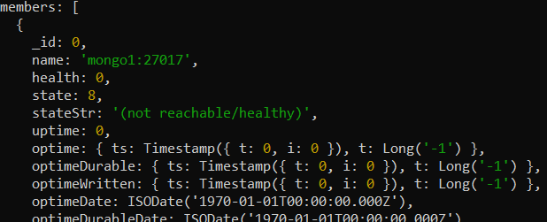
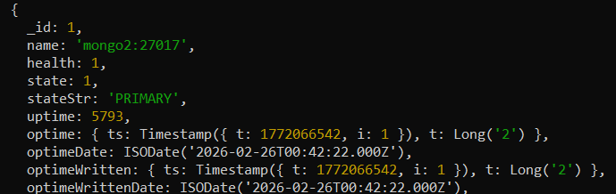
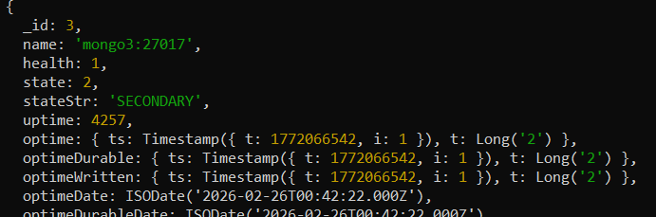

4.4.3. Verifikacija kontinuiteta rada sistema
Da bi se potvrdilo da sistem nastavlja rad, potrebno je izvršiti upis na novom primarnom čvoru. Nakon što se utvrdi koji je novi primary, na njega se povezuje mongosh i izvršava upis:
Zatim se proverava da li se isti podatak pojavljuje na sekundarnom čvoru (db.artikli.find()), čime se potvrđuje:
- da je novi primary prihvatio upis,
- da replikacija i dalje funkcioniše.
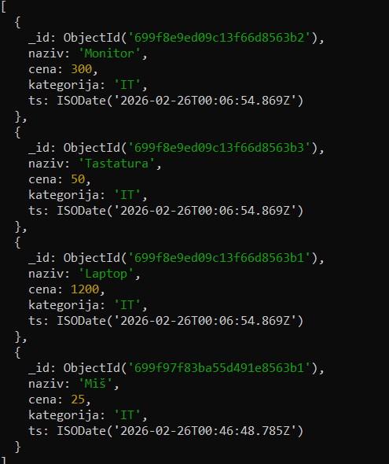

4.4.4. Povratak čvora u klaster
Nakon testiranja failover-a, zaustavljeni čvor se ponovo pokreće:
docker start mongo1
Po povratku, čvor se reintegriše u replica set i tipično ulazi u stanje SECONDARY (sinhornizuje se sa aktuelnim primary čvorom). Stanje se proverava komandom rs.status():
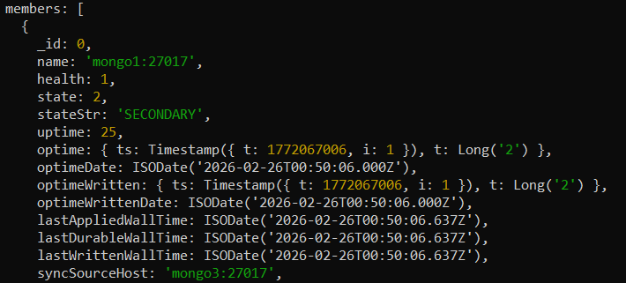

4.5. Analiza write concern parametara
Write concern u MongoDB-u definiše koliko potvrda replikacije je potrebno da bi se upis smatrao uspešnim. Ovaj parametar direktno utiče na kompromis između performansi (latencija upisa) i pouzdanosti (koliko replika garantuje da je podatak zapisan).
U eksperimentu se analiziraju tri režima: w:1, w:majority i w:all.

4.5.1. Režim w:1
Režim w:1 znači da je upis uspešan čim ga potvrdi primary čvor. Ovo obično daje najnižu latenciju, ali u slučaju iznenadnog otkaza primary čvora postoji rizik da upis još nije repliciran, pa može doći do gubitka poslednjih promena.
Primer upisa:
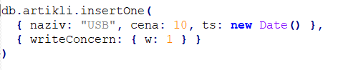

4.5.2. Režim w:majority
Režim w:majority zahteva potvrdu većine članova replica seta. U topologiji sa tri čvora to znači potvrdu najmanje dva čvora. Ovaj režim značajno smanjuje rizik gubitka podataka, jer upis neće biti potvrđen dok se ne replicira makar na još jedan čvor.
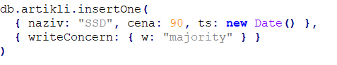

4.5.3. Režim w:all
Režim w:all zahteva potvrdu svih dostupnih članova. Ovaj režim obezbeđuje najjaču garanciju, ali je u praksi osetljiv na spor ili nedostupan čvor i može značajno povećati latenciju.
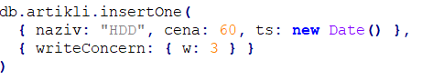

4.5.4. Uticaj na performanse
U okviru eksperimenta, uticaj write concern parametara može se ilustrovati jednostavnim merenjem vremena izvršenja većeg broja upisa (npr. 1000 inserta) ili poređenjem subjektivno uočenog kašnjenja. U akademskom radu je dovoljno objasniti da:
- w:1 minimizuje latenciju,
- w:majority nudi balans pouzdanosti i performansi,
- w:all daje najjaču garanciju uz najveću latenciju i osetljivost na spor čvor.

4.6. Praćenje kašnjenja replikacije (replica lag)
Efikasna implementacija replica seta ne podrazumeva samo inicijalno podizanje, već i kontinuirano praćenje stanja sistema. Kašnjenje replikacije (replica lag) predstavlja vremensku razliku između trenutka kada je operacija upisana na primary čvoru i trenutka kada je primenjena na sekundarnom čvoru. U realnim sistemima povećan lag može dovesti do:
- čitanja zastarelih podataka sa sekundarnih replika,
- povećanog rizika gubitka podataka u failover scenarijima,
- problema sa kapacitetom oplog-a (ako sekundarni ne stiže da primeni operacije).

4.6.1. Upotreba dijagnostičkih komandi
MongoDB nudi više komandi za monitoring replika:
- rs.status() – opšti status članova i uloge,
- rs.printReplicationInfo() – informacije o oplog veličini i vremenskom prozoru,
- rs.printSecondaryReplicationInfo() – informacije o kašnjenju sekundarnih čvorova u odnosu na primary.
Primer:
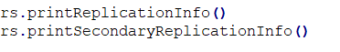
Ove komande omogućavaju uvid u to da li oplog ima dovoljno “prostora u vremenu” (npr. poslednjih X sati operacija) i da li sekundarni čvorovi kasne nekoliko sekundi ili značajno više.

4.6.2. Analiza replica lag-a
Da bi se lag uočio u praksi, može se generisati veći broj upisa na primary čvoru, a zatim posmatrati rs.printSecondaryReplicationInfo(). U idealnim laboratorijskim uslovima (sve na istoj mašini), lag je obično mali (sekunde). Međutim, eksperiment se može proširiti simulacijom opterećenja ili ograničenja resursa (npr. usporavanje jednog kontejnera), čime se lag povećava i postaje vidljiv.
Interpretacija:
- mali lag (0–2s) obično znači stabilnu replikaciju,
- veći lag može ukazivati na CPU/I/O usko grlo, mrežni problem ili preveliki write throughput.

5. Zaključak
U ovom seminarskom radu obrađena je tema replikacije podataka u okviru distribuiranih baza podataka, sa posebnim fokusom na MongoDB i mehanizam replica seta. Replikacija je prikazana kao ključni koncept za postizanje visoke dostupnosti, otpornosti na otkaze i poboljšanja performansi čitanja, ali i kao mehanizam koji uvodi važne kompromise u pogledu konzistentnosti podataka. Kroz teorijski deo objašnjeni su osnovni principi replikacije, klasifikacija replikacionih modela (sinhrona/asinhrona, fizička/logička, master–slave/multi-master) i njihov uticaj na ponašanje sistema. Posebno je naglašena uloga CAP teoreme, koja u praksi usmerava dizajn rešenja i zahteva balansiranje između konzistentnosti i dostupnosti u prisustvu mrežnih podela.
U kontekstu MongoDB-a, replica set predstavlja standardno rešenje za replikaciju zasnovano na modelu primarni–sekundarni, gde se sve operacije pisanja izvršavaju na primary čvoru, a zatim se promene propagiraju sekundarnim čvorovima korišćenjem operacionog loga (oplog). Oplog mehanizam obezbeđuje determinističko primenjivanje operacija istim redosledom na sekundarnim čvorovima, čime se postiže konzistentna kopija podataka u okviru replica seta. Takođe, election mehanizam i automatski failover predstavljaju jednu od najvećih prednosti MongoDB-a u domenu HA rešenja: u slučaju otkaza primarnog čvora, sekundarni čvorovi putem heartbeat protokola detektuju prekid i pokreću proces glasanja, nakon čega se bira novi primary, uz minimalan prekid u radu sistema.
Praktični deo rada potvrdio je teorijske pretpostavke i demonstrirao funkcionalnost MongoDB replica seta u kontrolisanom okruženju. Korišćenjem Docker okruženja realizovano je podizanje više MongoDB instanci na jednoj fizičkoj mašini, njihovo povezivanje u jedinstvenu mrežu, inicijalizacija replica seta i verifikacija statusa članova. Eksperiment je pokazao da se podaci uneti na primarnom čvoru repliciraju na sekundarnim čvorovima u kratkom vremenskom intervalu, što je potvrđeno upitima na sekundarnim instancama i analizom oplog-a. Dodatno, simulirani failover scenario (gašenje primarnog čvora) rezultovao je uspešnim election procesom i izborom novog primarnog čvora, nakon čega su operacije upisa nastavljene bez potrebe za ručnom intervencijom. Ovakvo ponašanje ukazuje da replica set mehanizam efikasno obezbeđuje visok stepen dostupnosti i otpornosti na otkaze.
Na osnovu teorijske analize i praktične demonstracije može se zaključiti da MongoDB replica set predstavlja efikasno i široko primenljivo rešenje za replikaciju i visoku dostupnost u dokument-orijentisanim bazama podataka. Njegove mogućnosti automatskog failover-a, fleksibilne kontrole konzistentnosti i jednostavne integracije u cloud i distribuirana okruženja čine ga pogodnim izborom za veliki broj savremenih aplikacija. Daljim proširenjem na sharding i multi-region modele, kao i korišćenjem Atlas platforme, moguće je dodatno unaprediti skalabilnost, dostupnost i operativnu pouzdanost sistema u realnim produkcionim uslovima.

Literatura
  - Özsu, M. T., & Valduriez, P. (2020). Principles of Distributed Database Systems (4th ed.). Springer.
  - Elmasri, R., & Navathe, S. (2016). Fundamentals of Database Systems (7th ed.). Pearson.
  - Brewer, E. (2012). CAP Twelve Years Later: How the "Rules" Have Changed. Computer, IEEE.
  - Tanenbaum, A. S., & van Steen, M. (2017). Distributed Systems: Principles and Paradigms (3rd ed.).
  - MongoDB Inc. MongoDB Manual – Replication.
https://www.mongodb.com/docs/manual/replication/
  - MongoDB Inc. MongoDB Manual – Deploy a Replica Set (Deployment Tutorials).
https://www.mongodb.com/docs/manual/tutorial/deploy-replica-set/
  - MongoDB Inc. MongoDB Manual – Write Concern.
https://www.mongodb.com/docs/manual/reference/write-concern/
  - MongoDB Inc. MongoDB Manual – Replication Oplog.
https://www.mongodb.com/docs/manual/core/replica-set-oplog/
  - Docker Inc. Docker Documentation – Networking Overview.
https://docs.docker.com/network/

